**СТАНДАРТ ПОРОДЫ № 4.66.1 WKU**

**РЕТРИВЕР ГЛАДКОШЕРСТНЫЙ (FLAT-COATED RETRIEVER)**

**СТРАНА ПРОИСХОЖДЕНИЯ – АНГЛИЯ**

**КЛАССИФИКАЦИЯ WKU - IV ГРУППА, ПОДРУЖЕЙНЫЕ**

**ДАТА ПОСЛЕДНИХ ДОПОЛНЕНИЙ СТАНДАРТА – 15.12.2013**

**ПРИМЕНЕНИЕ – ОХОТА, СОБАКА-КОМПАНЬОН.**

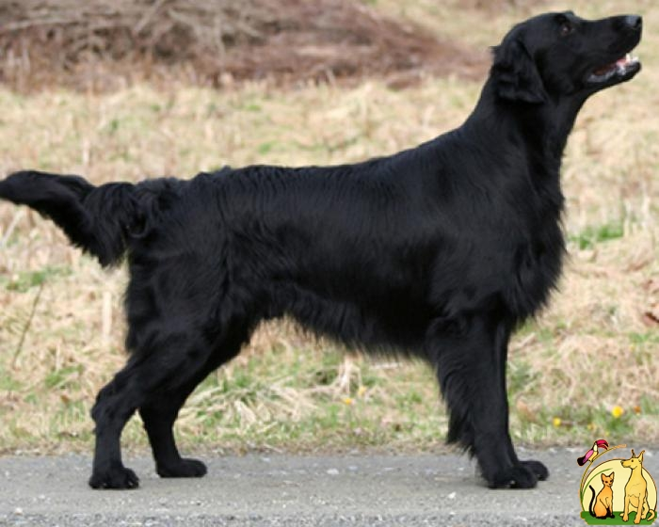

**История породы.** Предком гладкошерстного ретривера считается волнисто шерстный ретривер, который происходит от малого ньюфаундленда. В середине XIX в. решили дополнить элегантным экстерьером выдающийся талант апортирования. Для этого ньюфаундленда скрестили с темным ирландским сеттером и шотландскими овчарками. В 1898 г. ФлетC были впервые занесены в племенную книгу кеннел-клуба. Помимо черных экземпляров, постоянно встречались собаки с печеночным окрасом, которые из-за рецессивного наследования этого признака рождаются все реже. Временами бывают и желтые щенки, но этот окрас не прижился и официально не признается. Хотя в течение ста лет гладкошерстные «флетс» считаются в Англии самой популярной породой ретриверов.

**Характер и темперамент.** Очень сообразительная собака, легко поддающаяся обучению. Любовь к членам семьи у этой собаки безгранична, к посторонним людям относится приветливо, при необходимости охраняет свой дом и хозяина, и может укусить непрошеного гостя. По отношению к животным и собакам очень терпим. В отличие от других ретриверов, эта порода не делится на два типа - выставочных и полевых: одни и те же собаки успешно становятся чемпионами красоты и полевых испытаний. Эта универсальная собака не только помощник охотника, она успешно выступает на соревнованиях по послушанию, аджилити и розыскной службе. И все же не следует забывать, что ретривер, прежде всего - неутомимый и страстный охотник, непревзойденный апортировщик и следопыт, постоянно готовый к работе. Эта собака лучше подходит тем, кто любит продолжительные прогулки и активный отдых. Считается, что среди ретриверов гладкошерстный - самый скоростной, обладающий самой быстрой реакцией. Он увлечен подачей дичи, как подружейная собака с решительным и настойчивым поиском по земле и воде. Он страстный охотник, уверенный в собственных силах и способный приспосабливаться к изменяющимся условиям охоты. Как семейный компаньон он чувствителен, внимателен и высокоинтелектуален, это жизнерадостный, нежный и приспосабливающийся друг. Эти качества сохраняются до самой старости. Врослый прямошерстный ретривер - добродушная и оптимистичная собака, может подавать голос, предупреждая, но не более того - обычно это дружелюбно настроенная собака.

**Внешний вид.**  Гладкошерстный ретривер идеально сложенный, мощный, но не громоздкий и резвый, без сухопарости. Эта подружейная собака сильна и плотно сложенная, не лишенная элегантности и изящества. Гладкошерстный ретривер от природы элегантен и хорошо сбалансирован. Он очень сильный и стройный, без лишнего веса, всегда дружелюбно виляет хвостом. Длина тела собаки немного больше, чем высота в холке. Костяк крепкий, без грубости.

**Голова.** Удлиненная и соответственно сформированная. Череп плоский при средней ширине, с небольшим прилобьем на уровне глаз, но ни в коем случае не подчеркнут настолько, чтобы нельзя было заметить сходимость или расходимость. Впечатление "цельнолитое", создающееся красивым плоским черепом умеренной ширины и плоскими чистыми скулами в комбинации с длинной, сильной и глубокой мордой, хорошо заполненной перед, между и над глазами. При виде сверху морда почти равна черепу по длине и ширине. Переход ото лба к морде (стоп) плавный, слабо выраженный. Брови слабо выраженные и мобильные, добавляющие выразительности. Стоп может быть оценен в профиль, но его не следует путать с выраженными бровями. Затылок не выражен, череп формирует благородную кривую, плавно переходящую в линию шеи.

**Нос.** Хорошего размера, с хорошо открытыми ноздрями. Челюсть удлиненная и крепкая, предназначенная для поноски зайца или фазана. Темного цвета.

**Глаза.** Средней величины, темно-карие или цвета лесного ореха. Посажены не косо.

**Уши.** Висячие, небольшие и хорошо посажены, плотно прижаты по бокам головы.

**Зубы.** Крепкие челюсти с регулярным и полноценным ножницеобразном прикусом, причем верхние резцы зацепляются за нижние без зазора, зубы расположены в челюсти вертикально. Допускается прямой прикус.

**Шея.** Голова крепко посажена на шею, причем шея должна быть относительно длинной и сухой, симметрично и наискось посаженной на плечи, плавно переходя в спину.

**Корпус.** Глубокая и довольно широкая грудь, вдоль которой локотки должны двигаться свободно и равномерно, четко оформленная грудина, сильная и ровная. Грудина глубокая, до локтя, умеренно широкая. Киль заметный и хорошо развитый. Спереди ребра достаточно плоские, к центру корпуса - с хорошей выпуклостью, которая уменьшается к последним ребрам. Силуэт корпуса - глубокая грудь, сужающаяся к последним ребрам. Поясница сильная, с хорошо развитой мускулатурой, достаточно длинная для того, чтобы обеспечивать живые, свободные движения и достаточную длину шага, без признаков слабости или недостаточной прочности. Крупа наклон незначителен, крестец умеренно широкий, с хорошо развитой мускулатурой.

**Передние конечности.** Прямые и сильные, кость средней ширины. Плечи длинные, хорошо отведенные назад. Длина лопатки примерно равна длине плеча для максимальной эффективности движений. Плечевой пояс скорее жилистый, чем с мощной мускулатурой. Локти чистые, прижаты к телу, направлены назад и находятся на одном уровне с холкой. Запястье под небольшим наклоном относительно вертикали, сильное. Лапы передние овальные или округлые, среднего размера, плотные. Форма пальцев - арочная, подушечки пальцев толстые. Прибылые пальцы на передних конечностях можно не удалять.

**Задние конечности.** Мощные, с выраженными углами, гармонирующие с передом. Бедра мощные, с хорошо развитой мускулатурой. Колени - угол коленного сустава хорошо выражен, сустав развитый, крепкий. Длина голени от коленного сустава до запястного примерно равна или чуть превышает длину бедра от тазобедренного сустава до коленного. Скакательные суставы крепкие, хорошо выражены. Лапы задние овальные или округлые, среднего размера, плотные. Форма пальцев - арочная, подушечки пальцев толстые. Прибылые пальцы удаляются.

**Хвост.** Довольно прямой, хорошо посажен, заканчивается у скакательного сустава. Когда собака двигается, хвост может подниматься, но только до уровня, продолжающего линию верха, никогда не поднимается намного выше. Также на хвосте не должно быть завитка.

**Движения.**  Свободные и плавные, побежка прямая и параллельная как при виде спереди, так и сзади. Стабильные и эффективные движения очень важны для охотничьего ретривера . Движения прямошерстного ретривера при взгляде со стороны - эффективные, равномерные, свободные и хорошо скоординированные, ни в коем случае не сбивчивые, манерные или тяжелые. Передние и задние конечности - с хорошим толчком и вымахом, обеспечивающими длинные чистые шаги. Линия верха в движении гибкая и сильная.

**Шерсть.** Плотная, тонкая или средней толщины, как можно более гладкая. Ноги и хвост под густым покровом. Средней длины, достаточно густая и плотная, блестящая. Идеальная шерсть - прямая и прилегающая. Небольшая волнистость допустима, но шерсть не должна быть вьющейся, курчавой, короткой, тонкой или пушистой. Прямошерстный ретривер - рабочая собака и шерсть должна его защищать от любой погоды, воды и грязи. Следовательно, шерсть должна быть соответствующей структуры, длины и плотности. Полностью одетый ретривер имеет хорошо развитый украшающий волос на ушах, шее, груди, задней поверхности передних и задних конечностей, на хвосте. Украшающий волос не должен быть тонким, пушистым или клочковатым. Грива, украшающая шею, спадающая на плечи и заставляющая казаться шею мощнее, состоит из более тяжелых, длинных волос, и считается типичной, особенно для кобелей. Так как прямошерстный ретривер - охотничья собака, украшающий волос не должен быть чрезмерно развит. Тримминг - шерсть прямошерстного ретривера должна выглядеть естественно, насколько это возможно, отсутствие тримминга не считается недостатком и не штрафуется, если шерсть чистая и расчесанная. Подравнивание шерсти на ушах, конечностях, линии груди и хвоста, подчеркивающее строение собаки, приемлемо. Усы не подстригаются, так как выполняют определенную функцию. Бритье или подбривание головы, шеи или корпуса штрафуются.

**Окрас.** Черный или печеночного цвета.

**Размеры.**

Вес - кобели 25 - 35 кг, суки 25 - 34 кг.

Рост в холке - кобели 58 - 61 см, суки 56 - 59 см.

**Примечание.** У кобелей должны быть два развитых семенника, полностью опущенных в мошонку.

**Недостатки.**

Легкость костяка.

Отклонения в росте в ту или иную сторону до 2 см.

Резкий переход ото лба к морде.

Не достаточно заполненная морда.

Выраженный затылочный бугор.

Крупноватые глаза.

Большие, не плотно прилегающие уши.

Короткая шея.

Узкая грудь.

Удлиненный хвост.

Небольшая волнистость.

Некоторая скованность движения.

**Пороки.**

Квадратный формат.

Отклонения в росте в ту или иную сторону более чем на 2 см.

Грубость сложения.

Короткая, узкая голова.

Круглые, выпуклые глаза.

Высоко поставленные, длинные уши.

Мелкие, редкие зубы.

Загруженная шея.

Мелкая, короткая грудь.

Прямая, слабая поясница.

Провисшая, горбатая спина.

Узкий, резко скошенный круп.

Тонкий, короткий, поднимающийся выше линии спины хвост.

Волнистая шерсть.

Белые пятна в области груди.

Робость.

Тяжелые движения.

**Дисквалификация.**

Не стандартный окрас.

Трусливость или агрессия к человеку.

Отклонения от стандартного прикуса.

Хвост кольцом, с изломом.

Курчавая, вьющаяся шерсть.

Крипторхизм.